Содержание дисциплины «Базы данных» (3 курс, 1 семестр).

1. ОСНОВНЫЕ ВОПРОСЫ
Вводные положения. Некоторые понятия и термины.
- Введение в БД. Основные понятия: логические и физические объекты; понятие абстракции.
- Понятие модели и моделирования (типы моделей).
- Понятие предметной области (ПрО). Структура предметной области: объекты (сущности), экземпляры объектов (сущностей); процессы; отношения. Свойства объектов, процессов, отношений. Существенные и несущественные объекты. Существенные и несущественные свойства объектов, процессов, отношений.
- Данные как результат наблюдения за ПрО; данные и их интерпретация. БД как модель ПрО.
Концепция баз данных (БД).
Предпосылки возникновения БД
- Приложения и данные были в жесткой зависимости.
- Данные могли обрабатываться только одним приложением.
- Изменение структуры данных приводило к изменению приложения
- Дублирование данных для разных приложений
- Появление противоречивости данных (изменение в одном из приложений)
Преимущества использования БД
- Компактность хранения.
- Скорость обработки.
- Низкие трудозатраты при редактировании данных (картотеки) и обработке запросов (перебор картотеки).
- Применимость (доступность, готовность к применению).
Преимущества централизованного подхода в управлении данными
- Возможность сокращения избыточности.
- Возможность устранения (до некоторой степени) противоречивости.
- Возможность общего доступа к данным.
- Возможность соблюдения стандартов.
- Возможность введения ограничений для обеспечения безопасности.
- Возможность обеспечения целостности данных.
- Возможность сбалансировать противоречивые требования.
- Независимость структуры хранения данных от приложений и/или приложений от структуры хранения данных.
Информационная система (ИС, АИС)
Понятие ИС, определение, назначение.
ИС как модель предметной области.
Классификация ИС по сферам применения (ИПС, СОД), по типу хранимой информации (фактографические, документальные).

Системы управления базами данных (СУБД)
- Системы управления базами данных (СУБД) – назначение, характеристика, особенности.
- Компоненты СУБД: Среда пользователя, Алгоритмический язык, Компилятор, Программы-утилиты
- Архитектура СУБД согласно ANSI/SPARC (трехуровневая архитектура СУБД и три уровня абстракции при описании данных: внешний, концептуальный, внутренний).
- Три уровня абстракции при описании данных (внешний, концептуальный, внутренний)
(см.Рис.1 и Рис.2., уровни СУБД)
- Обеспечение «независимости» между уровнями
(см. Рис.3: Прохождение запроса от пользователя к БД).
- Индексы: назначение, принципы и механизмы использования.

Модели данных.
- Понятие о модели БД.
- Сетевая модель: общая характеристика, структура, основное представление (граф).
- Иерархическая модель: общая характеристика, структура, основное представление (дерево).
- Реляционная модель данных: общая характеристика, структура, основное представление (таблица).

Реляционная модель данных (РМД). Реляционная алгебра.
Понятие о реляционной базе данных (на примере таблицы «Студенты»).
- Понятие о структуре таблицы: имя, столбцы (поля), строки (записи), значения (элементы данных). Требования к структуре таблицы: отличие таблицы БД от таблицы Excel и от массива (по типам данных).
- О типах данных (стандартные, специальные). Как определяется тип данных.
- Понятие ключа отношения. Ключевые и не ключевые атрибуты. Простой и составной ключ. Свойства ключа. Первичный ключ. Возможный ключ. Суррогатный ключ.

Особенности РМД. Математическая основа РМД - реляционная алгебра.
Элементы реляционной алгебры - основные понятия:
- отношение и кортеж; атрибут и домен, связь между ними; операции над отношениями (обзор).
- Декартово произведение (ДП). Отличие ДП в теории множеств от ДП в реляционной алгебре (расширенное ДП).
- Понятие отношения. Формальное определение.
- Схема отношения. Отношение как множество. Понятие кортежа и его структура.
- Атрибуты и домены, отношение между ними.
- Сопоставление понятий «отношение», «таблица БД», «объект ПрО» (соответствие терминов).
- Таблица как отношение. Таблица как множество.
Связи между таблицами
- Понятие связи между таблицами. Типы связей и их описание.
- Реализация связей между таблицами. Понятие внешнего ключа. Использование ключа для создания связей.
- Особенности реализации связи М:М.
Понятие целостности данных.
- Ограничения целостности в БД.
- Внутренние (логические) ограничения целостности.
- Целостность сущностей и целостность ссылок.
Операции над отношениями
- Теоретико-множественные операции: объединение, пересечение, разность, произведение - описание, обозначение, выполнение.
- Совместимость таблиц по операциям.
- Специальные операции над отношениями: проекция, выборка, соединение - описание, обозначение, выполнение.
- Операция соединения. Понятие тета-соединения. Соединение по эквивалентности.

Элементы языка SQL.
Компоненты языка SQL:
DDL (язык описания данных) и DML (язык манипулирования данных), их назначение и характеристика.
Основные команды DDL:
создание/удаление БД, создание/изменение/удаление таблицы, создание/удаление индекса и др. (CREATE DATABASE, DROP DATABASE, CREATE TABLE, ALTER TABLE, RENAME TABLE, DROP TABLE, CREATE INDEX, DROP INDEX): описание, назначение, возможности, синтаксис.
Основные команды DML:
добавление, изменение и удаление данных; выполнение запросов (INSERT, UPDATE, DELETE, SELECT): описание, назначение, возможности, синтаксис.
Особенности работы с локальной и удаленной БД (открытие БД, выполнение запросов, редактирование данных; подключение к серверу, подключение к БД, выполнение команд).
Команда SELECT-SQL
Описание, общая структура, простейшая форма команды.
Указание списка полей. Вычисляемые поля. Переименование полей.
Инструкция FROM. Использование нескольких таблиц. Понятие алиаса (псевдонима) таблицы и его использование.
Инструкция WHERE. Условия фильтра. Простой и сложный фильтр. Условия соединения.
Инструкция ORDER BY. Сортировка записей. Простая и сложная сортировка.
Инструкция GROUP BY. Вычисление итогов. Агрегирующие функции и порядок их использования.
Инструкции «IN» и «NOT IN».
Использование подзапросов: понятие подзапроса; виды подзапросов и их использование (скалярные и табличные подзапросы).
Реализация операций над отношениями «проекция», «выборка», «объединение», «пересечение», «соединение» с помощью команды SELECT-SQL.
Практическая работа с СУБД Visual FoxPro
Практическая работа с СУБД Visual FoxPro:
Использование справки
Создание/Открытие проекта.
Создание/Открытие/Изменение структуры таблиц.
Ввод/редактирование данных в таблице.
Режимы отображения содержимого таблицы.
Порядок выполнения команд SQL в СУБД Visual FoxPro.
Создание простых форм с помощью мастера форм.
Создание простых отчетов с помощью мастера отчетов.

Примеры задач.
- Вывести данные по продажам товаров (наименование товара, дата, количество, цена, стоимость) за период с 21 до 31 марта 2009 г.
- Получить сведения о покупках (ФИО клиента, наименование товара, дата, количество, цена, стоимость), совершенных в июне 2010 года клиентами, фамилия которых начинается на букву «А».
- Рассчитать общую стоимость проданных товаров за каждый день августа 2009 г.
- Построить список клиентов (с указанием фамилии и инициалов, адреса, телефона), осуществивших покупки в первом квартале 2009 г.
- Вычислить и вывести средний объем покупок (в рублях), совершенных каждым покупателем за 2009 г.
- Сформировать список предметов (названия предметов, номер семестра), по которым сдавались экзамены в зимнюю сессию 2008-2009 уч.года.
- Определить средний балл в сессию для каждого студента 3 курса специальности ПИЭ за первый семестр 2009-2010 уч.года.
- Вывести результаты сдачи сессии (ФИО, Спец., Курс, Предмет, Оценка) для студентов, которые сдали экзамены за 2 семестр 2009-2010 уч.года только на 5. Упорядочить по Курсу, Спец. и ФИО.

__________________________
Литература.
Основная:
- Дейт К. Дж. Введение в системы баз данных. — 8-е изд. — М.: Вильямс, 2006. — с. 1328.
- Ульман Дж., Уидом Д. Основы систем баз данных. - М.: ЛОРИ, 2000. - 374 с.
- Бойко В.В., Савников В.М. Проектирование баз данных информационных систем. – М.: Фи
- нансы и стаистика, 1989, - 351 с.
- Кузнецов С.Д. Основы баз данных: учебное пособие. – 2-е изд. – М.: БИНОМ.лаборатория знаний, 2007. – 484с.
- Гарсиа-Молина Г., Ульман Дж, Уидом Дж. Системы баз данных. Полный курс. – М.: Издательский дом «Вильямс», 2003. - 1088 с.
- Документация по MySQL. http://dev.mysql.com/doc/
- Артеменко Ю.Н. MySQL. Справочник по языку. – М.: Вильямс, 2005. – 432 с.

Дополнительная
- Цикритизис Д., Лоховски Ф. Модели данных. – М.: Финансы и статистика, 1985. – 344 с.
- Мейер М. Теория реляционных баз данных. – М.: Мир, 1987. – 608 с.
- Дейт К. Руководство по реляционной СУБД DB2. – М.: Финансы и статистика, 1988. – 320 с.
- Швецов В.И. Базы данных. 2009. //http://www.intuit.ru/department/database/databases/
- Грошев А.С. Основы работы с базами данных // http://www.intuit.ru/studies/courses/93/93/info
- Карпова Т.С. Базы данных: модели, разработка, реализация. // http://www.intuit.ru/studies/courses/1001/297/info
- Кузнецов С.Д. Базы данных. Вводный курс // http://citforum.ru/database/advanced_intro/
- Кириллов В.В. Основы проектирования реляционных БД. Учебное пособие // http://citforum.ru/database/dbguide/index.shtml
- Анализ предметной области// http://www.forekc.ru/nr2/index-analiz_predmetnoi_oblasti.htm
- Базы данных. Материалы к лекциям. // http://vgam2004.narod.ru/_db/db-mat.htm
Иллюстрации
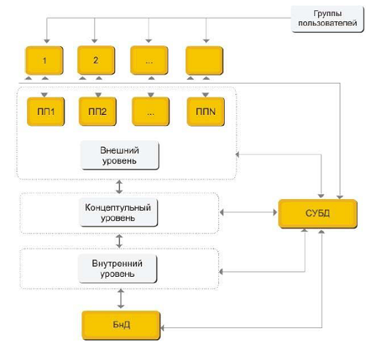
Рис. 1. Трехуровневая архитектура баз данных
(http://zametkinapolyah.ru/zametki-o-mysql/arxitektura-subd-arxitektura-baz-dannyx-logicheskaya-struktura-subd-opisanie-dannyx-v-baze-dannyx-bazy-dannyx-sxema-dannyx.html)

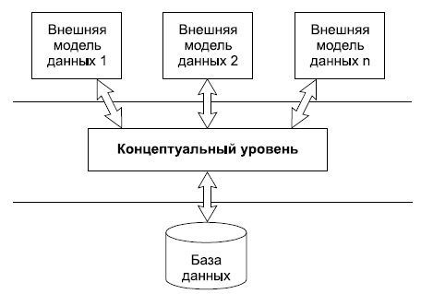
Рис. 2. Трехуровневая модель СУБД, предложенная ANSI
(http://www.intuit.ru/studies/courses/1001/297/lecture/3999)

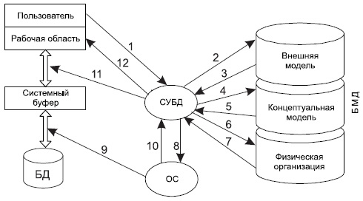
Рис. 3. Схема прохождения запроса к БД
(http://www.intuit.ru/studies/courses/1001/297/lecture/3999)
- Пользователь посылает СУБД запрос на получение данных из БД.
- Анализ прав пользователя и внешней модели данных, соответствующей данному пользователю, подтверждает или запрещает доступ данного пользователя к запрошенным данным.
- В случае запрета на доступ к данным СУБД сообщает пользователю об этом (стрелка 12) и прекращает дальнейший процесс обработки данных, в противном случае СУБД определяет часть концептуальной модели, которая затрагивается запросом пользователя.
- СУБД запрашивают информацию о части концептуальной модели.
- СУБД получает информацию о запрошенной части концептуальной модели.
- СУБД запрашивает информацию о местоположении данных на физическом уровне (файлы или физические адреса).
- В СУБД возвращается информация о местоположении данных в терминах операционной системы.
- СУБД вежливо просит операционную систему предоставить необходимые данные, используя средства операционной системы.
- Операционная система осуществляет перекачку информации из устройств хранения и пересылает ее в системный буфер.
- Операционная система оповещает СУБД об окончании пересылки.
- СУБД выбирает из доставленной информации, находящейся в системном буфере, только то, что нужно пользователю, и пересылает эти данные в рабочую область пользователя.
____________________________
БМД — База Метаданных, где хранится вся информация об используемых структурах данных, логической организации данных, правах доступа пользователей и, наконец, физическом расположении данных.

